ЧАСТНА ПРОФЕСИОНАЛНА ГИМНАЗИЯ ЗА ДИГИТАЛНИ НАУКИ „СОФТУНИ БУДИТЕЛ“, гр. София

ДИПЛОМЕН ПРОЕКТ

На: Виктор Христов Стефанов
ученик/ученичка от XII Б клас
професия- код: 481030, “Приложен програмист”
специалност- код: 4810301, “Приложно програмиране”

Тема: Разработване на софтуер за управление на система за земеделско селско стопанство

Ръководител-консултант: Божидар Йорданов

Сесия: май-юни 2026г.
Дата: 29.04.2026г.
СЪДЪРЖАНИЕ

- Увод…………………………………………………………………………………...
1.1. Настоящото състояние на дигитализацията в земеделието…………………..
1.2. Значение на устойчивото и интелигентно земеделие…………………………
1.3. Проблеми при традиционното управление на земеделски стопанства………
1.4. Ролята на технологиите и автоматизацията в агросектора…………………...
1.5. Цел на дипломната работа……………………………………………………....
1.5.1. Създаване на интегрирана уеб платформа за управление…………………..
1.5.2. Улесняване на фермери и малки производители……………………………
1.6. Потенциални потребители на системата……………………………………….
- Изложение……………………………………………………………………………
2.1. Използвани технологии…………………………………………………………
2.1.1. ASP.NET Core MVC…………………………………………………………...
2.1.2. Entity Framework Core и SQL Server………………………………………….
2.1.3. HTML, CSS и Bootstrap………………………………………………………..
2.1.4. JavaScript и клиентска логика………………………………………………...
2.1.5. Arduino и IoT концепция………………………………………………………
2.2. Основни задачи за постигане целта на проекта…………………………………..
2.2.1. Архитектурно планиране на системата………………………………………….
2.2.2. Проектиране на база данни……………………………………………………….
2.2.3. Реализация на потребителски роли……………………………………………....
2.2.4. Разработка на бизнес логика……………………………………………………...
2.2.5. Разработка на потребителски интерфейс………………………………………...
2.2.6. Тестване и оптимизация…………………………………………………………...
2.3. Изпълнение на задачите…………………………………………………………….
2.3.1. Проектиране на базата данни и релациите………………………………………
2.3.2. Реализация на Entity модели……………………………………………………...
2.3.3. Реализация на контролери и услуги……………………………………………...
2.3.4. Реализация на UI и навигация…………………………………………………….
2.3.5. Сигурност и контрол на достъпа…………………………………………………
2.3.6. Подготовка за бъдеща IoT интеграция……………………………………………
2.4. Проучвателна част……………………………………………………………………
2.4.1. Анализ на съществуващи платформи (FarmERP, LiteFarm, AgroNET)………..
2.4.2. Анализ на недостатъците на съществуващите решения………………………..
2.4.3. Анализ на нуждите на малки и средни производители…………………………
2.4.4. В какво AgroCore е по-иновативен……………………………………………….
2.4.4.1. Централизирано управление на ресурси……………………………………….
2.4.4.2. Marketplace за техника…………………………………………………………..
2.4.4.3. IoT и реалновремеви данни……………………………………………………..
2.4.4.4. Гъвкавост и достъпност……………………………………………………….....
2.5. Ръководство на потребителя………………………………………………………..
2.5.1. Нерегистриран потребител………………………………………………………..
2.5.2. Регистрация и вход в системата…………………………………………………..
2.5.3. Потребителски профил……………………………………………………………
2.5.4. Boss профил (управление на фирма) …………………………………………….
2.5.5. Manager и Employee профили…………………………………………………….
2.5.6. Управление на растения…………………………………………………………..
2.5.7. Управление на техника……………………………………………………………
2.5.8. Управление на ресурси……………………………………………………………
2.5.9. Marketplace…………………………………………………………………………
2.5.10. Contact / Support страница……………………………………………………….
2.5.11. Администраторски панел………………………………………………………...
- Заключение…………………………………………………………………………..
3.1. Постигнати резултати…………………………………………………………...
3.2. Предложения за бъдещо развитие……………………………………………...
3.2.1. Реална IoT интеграция………………………………………………………...
3.2.2. Автоматизирано напояване…………………………………………………...
3.2.3. Мобилно приложение…………………………………………………………
3.2.4. Разширени анализи и отчети…………………………………………………..
- Информационни източници………………………………………………………..
- Приложения…………………………………………………………………………..

Указания:
- При попълването на документа да се използва стил „Дипломна работа“, в който е настроен шрифта и размера, така, че да бъде изпълнено условието за 30 реда и 60 символа в ред.
- След попълването на основната информация, всички текстове в червено да се премахнат.
- За формулирането на отделните точки в съдържанието използвайте стиловете Heading 1 (за основни дялове), Heading 2 (за отделните точки в дяловете), Heading 3( за отделните подточки във всяка точка на дяловете). За описателния текст в точките използвайте стил „Дипломна работа“.
- Всяка фигура, картинка и таблица да бъдат обозначени и номерирани. Използвайте пестеливо разполагане на текста спрямо фигурите/картинките, така, че при разпечатването да не се хаби излишен брой листи.
- Спазвайте изискванията за използване и цитиране на чужди разработки (авторско право).
- След като приключите с работата по всички точки и заличите ненужните текстове, направете обновяване на СЪДЪРЖАНИЕТО, така, че всички нововъведени точки и подточки да придобият местоположение спрямо страниците
- В меню “File”/ info въведете автора на документа, така, че при проверка от страна на рецензента авторството да бъде потвърдено недвусмислено .
- Запишете файла с име- името на дипломанта и класа.

1. УВОД

Дипломният проект представя разработка в областта на дигиталното и интелигентното земеделие чрез създаване на уеб базирана платформа с наименование AgroCore. Проектът има за цел да подпомогне управлението на земеделски процеси чрез централизирана информационна система, която обединява управление на растения, земеделска техника, материали и човешки ресурси. AgroCore не представлява просто информационен уебсайт, а цялостна система за управление, ориентирана към реалните нужди на съвременните фермери, малки стопанства и хоби производители.
В условията на нарастваща нужда от устойчиво земеделие, оптимизация на ресурсите и по-добър контрол върху производствените процеси, използването на дигитални технологии се превръща в ключов фактор за развитие на сектора. AgroCore цели да предложи достъпно, гъвкаво и разширяемо решение, което да бъде използваемо както от индивидуални потребители, така и от земеделски компании с различни мащаби.

  - Настоящото състояние на дигиталното управление в земеделието

При изследване на съществуващите решения за дигитално управление в земеделието могат да се откроят няколко основни платформи, които предлагат функционалности, сходни с тези, заложени в проекта AgroCore. Сред тях се отличават системите FarmERP, LiteFarm и AgroNET. Въпреки че тези платформи предлагат полезни инструменти за управление на земеделски дейности, всяка от тях има ясно изразени ограничения, които възпрепятстват тяхната универсалност и приложимост за по-широк кръг потребители.
FarmERP е платформа, ориентирана основно към големи земеделски предприятия и корпорации. Тя предлага функционалности като планиране на култури, управление на производствени процеси, контрол на техника и логистика. Системата работи в облачна среда и е подходяща за широкомащабно земеделие. Основен недостатък на FarmERP е високата ѝ сложност и ориентираност към големи производители, което я прави трудна за използване от малки и средни фермери. Освен това липсва активен пазар за земеделска техника, който да позволява покупка, продажба или наем между потребители.
LiteFarm е безплатна платформа, насочена към устойчиво земеделие и дребни производители. Тя предоставя базови инструменти за планиране, следене на поливане и управление на работен календар. Въпреки своята достъпност, LiteFarm не предлага разширени възможности за управление на земеделска техника, складови наличности и материали. Липсва и интеграция със сензорни устройства за събиране на данни в реално време.
AgroNET комбинира управление на земеделски процеси с IoT технологии и предлага функционалности за следене на добиви, почвени и климатични условия. Въпреки това, системата е ориентирана основно към големи площи и индустриално земеделие. Marketplace функционалността е фокусирана върху продажба на продукция, а не върху земеделска техника, което ограничава възможностите за споделяне на ресурси между фермери.
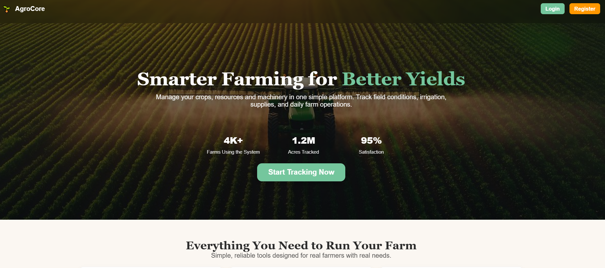

1.2. Основни проблеми при съществуващите решения

Анализът на разгледаните платформи показва, че повечето от тях покриват само отделни аспекти на земеделското управление. Липсва цялостен подход, който да обедини управление на растения, техника, материали и човешки ресурси в една система. Допълнителен проблем е ориентацията на повечето платформи към конкретен тип потребители – или към големи предприятия, или към малки стопанства, без да се предлага универсално и гъвкаво решение.
Друг съществен недостатък е липсата на интегриран пазар за земеделска техника. В реални условия много фермери изпитват нужда от наем или споделяне на машини, което съществуващите платформи не поддържат ефективно. Освен това IoT функционалностите, когато са налични, са ограничени и рядко достигат до ниво на индивидуално растение, саксия или малка оранжерия.

1.3. Необходимост от интегрирана система за управление

Всички изброени ограничения създават необходимост от разработване на нова платформа, която да обедини основните земеделски процеси в една централизирана система. Съвременното земеделие изисква не само събиране на данни, но и тяхното визуализиране, анализиране и използване при вземане на решения. Липсата на интеграция между различните процеси води до неефективност, загуба на ресурси и повишени разходи.
AgroCore е разработен именно с цел да отговори на тези нужди, като предложи гъвкава архитектура, лесен за използване интерфейс и възможност за бъдещо разширяване.

Сравнителна Таблица на Функционалности:
Функционалност | FarmERP | LiteFarm | AgroNET | Моят сайт | Коментар
Управление на реколтата | ✓ | ~ | ✓ | ✓ | Пълна поддръжка с по-опростен интерфейс
Управление на финанси | ✓ | ✗ | ~ | ~ | Основни функции, без сложни отчети
Отчети и статистики | ✓ | ~ | ✓ | ~ | Основни визуализации и дневници
Поддръжка на IoT устройства | ~ | ✗ | ✓ | ✓ | Сензор за влажност и бъдещо разширение
Мобилен достъп | ✓ | ✓ | ~ | ✓ | Работи през браузър и телефон
Език и локализация | ~ | ✗ | ✗ | ✓ | Поддръжка на български и английски
Цена | ✗ | ✓ | ✗ | ✓ | Безплатен за използване
Леснота на използване | ✗ | ~ | ✗ | ✓ | Интуитивен интерфейс

От направения сравнителен анализ може да се заключи, че нито една от разгледаните платформи не обединява всички ключови функционалности в една система. AgroCore се отличава с интегриран подход, който комбинира управление на растения, техника, ресурси и сензорни данни, което го прави по-гъвкаво и приложимо решение за различни типове потребители.

1.4. Предимства и иновации на проекта AgroCore

Проектът AgroCore комбинира функционалности, които не са събрани в нито една от разгледаните платформи. Основните предимства на системата включват пълно управление на ресурси – растения, земеделска техника и материали в рамките на една платформа. Системата предлага и вграден marketplace за покупка, продажба и наем на земеделска техника, което улеснява сътрудничеството между фермери.
Допълнително предимство е предвидената интеграция с Arduino и IoT сензори, които позволяват събиране на данни в реално време за влажност, температура и други показатели. AgroCore е проектиран така, че да бъде използваем както от големи стопанства, така и от малки производители и хоби фермери.
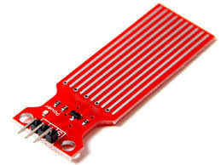

1.5. Цел на дипломната работа

Основната цел на дипломната работа е разработването на уеб базирана система за управление на земеделски процеси, която да улесни планирането, контрола и анализа на дейностите във фермерските стопанства. Проектът цели да демонстрира практическото приложение на съвременни уеб технологии, както и възможностите за интеграция на софтуерни решения с хардуерни устройства.

1.5.1. Създаване на интуитивен и достъпен интерфейс

Една от подцелите на проекта е разработването на потребителски интерфейс, който да бъде лесен за използване от хора без задълбочени технически познания.

1.5.2. Функционални цели на системата

Функционалните цели на проекта AgroCore са свързани с осигуряване на цялостно и ефективно управление на земеделските процеси. Системата цели да предостави възможност за дигитално следене на растенията, тяхното състояние и етап на развитие. Допълнително се предвижда управление на земеделска техника и ресурси, включително инвентаризация и следене на наличности.
Важна част от функционалността е внедряването на пазар за земеделска техника, който позволява покупка, продажба и наем между потребители. Системата предвижда и възможност за интеграция със сензорни устройства за събиране на данни в реално време, което подпомага вземането на информирани решения.
Чрез ролевата система AgroCore цели ясно разграничение на отговорностите между различните типове потребители, като по този начин се осигурява сигурност, контрол и ефективност при управлението на данните.

1.6. Потенциални потребители
Потенциалните потребители на системата включват земеделски производители, собственици на ферми, мениджъри, служители, както и индивидуални потребители, които отглеждат растения за лични нужди.

Изложение
В настоящата глава се представя детайлно процесът по разработване на уеб-базираната система AgroCore, както и използваните технологии и подходи за реализация на проекта. Акцентът е поставен върху архитектурните решения, избора на технологичен стек и начина, по който различните компоненти на системата си взаимодействат.
Изложението разглежда как чрез съвременни уеб технологии се постига дигитализация на земеделските процеси, улесняване на управлението на ресурси и оптимизация на работата в земеделските стопанства. Описани са както сървърната част на приложението, така и клиентската логика, сигурността и възможностите за бъдещо разширяване, включително интеграция с IoT устройства.

2.1. Използвани технологии

За реализацията на AgroCore е използван модерен и надежден технологичен стек, който гарантира стабилност, сигурност и възможност за надграждане. Избраните технологии позволяват изграждането на мащабируема система с ясно разделение между логиката, данните и визуализацията.
Комбинацията от ASP.NET Core MVC, Entity Framework Core и SQL Server осигурява стабилна сървърна основа, докато HTML, CSS, JavaScript и Bootstrap допринасят за удобен и интуитивен потребителски интерфейс. Проектът е проектиран и с мисъл за бъдеща интеграция на IoT технологии, базирани на Arduino.

2.1.1. ASP.NET Core MVC

ASP.NET Core MVC е основната технология, върху която е изградена сървърната част на системата AgroCore. Framework-ът следва архитектурния модел Model–View–Controller, който осигурява ясно разделение между данните, бизнес логиката и визуализацията.
Контролерите обработват HTTP заявките, извикват необходимата бизнес логика и подават данните към съответните изгледи. Моделите представляват обектите от бизнес домейна – потребители, компании, растения, техника и ресурси. Изгледите (Razor Views) визуализират информацията към крайния потребител.
Използването на ASP.NET Core 9.0 осигурява висока производителност, добра сигурност и пълна интеграция с ASP.NET Core Identity и Entity Framework Core. Това прави системата подходяща за реална употреба и бъдещо развитие.
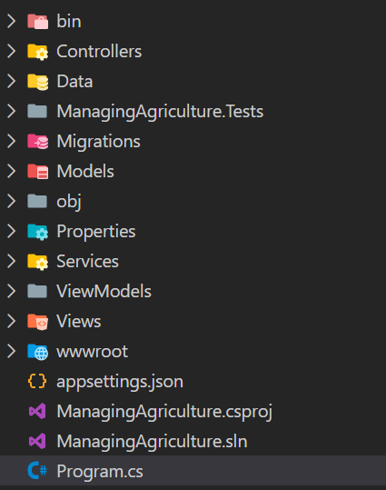

2.1.2. Entity Framework Core и SQL Server

За управление на данните е използван Entity Framework Core, който представлява ORM (Object-Relational Mapping) технология. Той позволява работа с базата данни чрез C# класове, без необходимост от ръчно писане на SQL заявки.
Базата данни е реализирана чрез Microsoft SQL Server, който осигурява надеждно съхранение на информацията и поддържа релационни зависимости между таблиците. Всички основни обекти в системата – потребители, компании, растения, техника, ресурси и обяви – са свързани чрез външни ключове.
Entity Framework Core предоставя механизъм за миграции, чрез който структурата на базата данни може лесно да се актуализира при промени в модела. Това улеснява разработката и поддръжката на проекта.
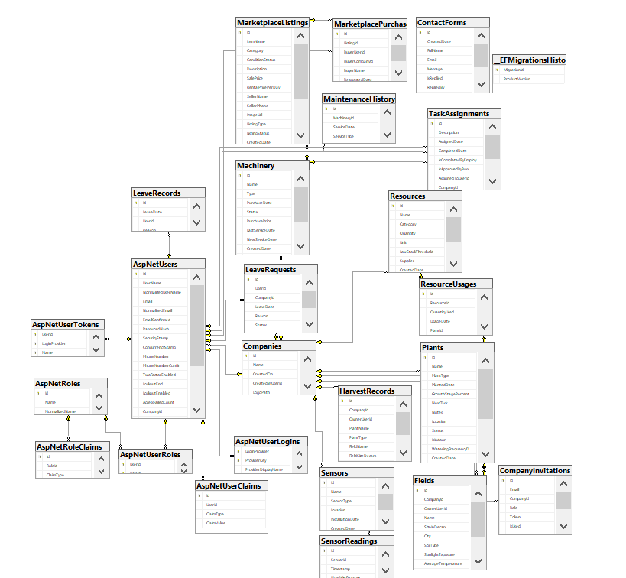

2.1.3. HTML, CSS и Bootstrap

Потребителският интерфейс на AgroCore е изграден чрез Razor Views (.cshtml), които комбинират HTML и C# логика. Това позволява динамично показване на съдържание според ролята и правата на текущия потребител.
За стилизация е използван стандартен CSS, както и Bootstrap 5, който предоставя готови компоненти за навигация, бутони, таблици и формуляри. Благодарение на Bootstrap интерфейсът е адаптивен и удобен за използване на различни устройства.
Използването на Bootstrap и FontAwesome допринася за по-добра визуална структура и по-интуитивна навигация в системата. 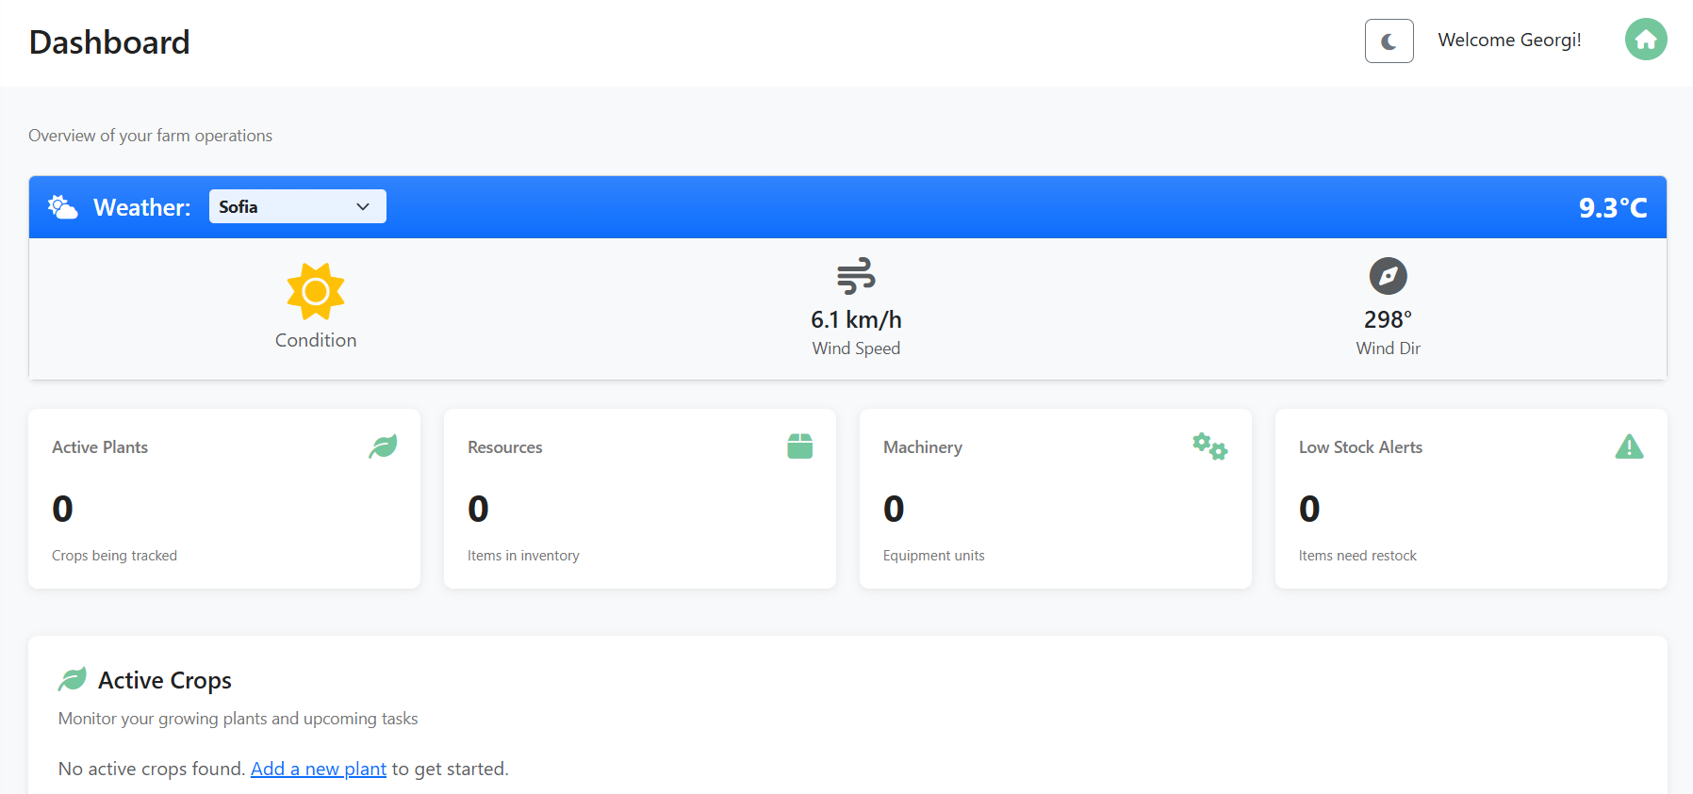

2.1.4. JavaScript и клиентска логика

JavaScript се използва за реализиране на клиентска логика и интерактивност в уеб приложението. Чрез него се извършват проверки на входните данни, визуални ефекти и динамични действия без презареждане на страницата.
Клиентската логика подобрява потребителското изживяване, като прави интерфейса по-бърз и отзивчив. JavaScript се използва и за управление на потребителски събития, като натискане на бутони и динамично показване на информация.

2.1.5. Arduino и IoT концепция

AgroCore е проектиран с визия за бъдеща интеграция на IoT технологии, базирани на Arduino. Концепцията включва използване на сензори за измерване на параметри като влажност на почвата, температура и други фактори, влияещи върху растежа на растенията.
В текущата версия IoT интеграцията е реализирана като концептуална и архитектурна подготовка. Системата е структурирана така, че да може лесно да приема данни от външни устройства чрез бъдещи API услуги.
Този подход позволява надграждане на проекта без сериозни промени в основната архитектура и превръща AgroCore в платформа с потенциал за автоматизация и интелигентно земеделие.
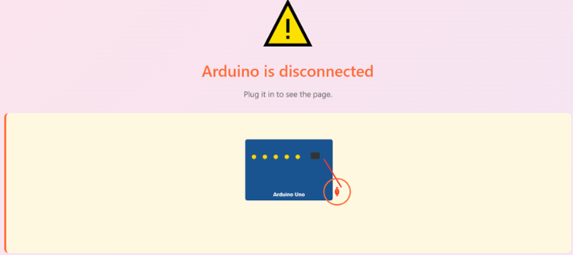

2.2. Основни задачи за постигане целта на проекта

2.2.1. Архитектурно планиране на системата

Първата и най-важна задача е архитектурното планиране на системата. Избрана е монолитна архитектура с ясно разделение на слоеве – контролери, бизнес логика и достъп до данни. Това осигурява по-добра организация на кода и улеснява бъдещото развитие.

2.2.2. Проектиране на база данни

Проектирането на базата данни включва анализ на необходимите обекти и техните връзки. Създадени са таблици за растения, ресурси, техника, потребители, компании, покани за служители и marketplace обяви.

2.2.3. Реализация на потребителски роли

Една от ключовите задачи е реализацията на ролевата система. В проекта са дефинирани роли като SystemAdmin, ITSupport, Boss, Manager, Employee и User. Всяка роля има ясно определени права и ограничения.

2.2.4. Разработка на бизнес логика

Бизнес логиката включва обработка на данни, контрол на достъпа и автоматично филтриране на информацията според компанията, към която принадлежи потребителят.

2.2.5. Разработка на потребителски интерфейс

Интерфейсът е проектиран с цел максимална яснота и удобство. Навигацията се адаптира спрямо ролята на потребителя, като показва само релевантните функционалности.

2.2.6. Тестване и оптимизация

По време на разработката е извършено функционално тестване на основните модули. Оптимизирани са заявките към базата данни и е проверена сигурността на формите и достъпа.

2.3. Изпълнение на задачите

2.3.1. Проектиране на базата данни и релациите
Базата данни е изградена с ясно дефинирани релации между таблиците. Всяка компания има собствен набор от данни, което осигурява пълна изолация между различните потребители.
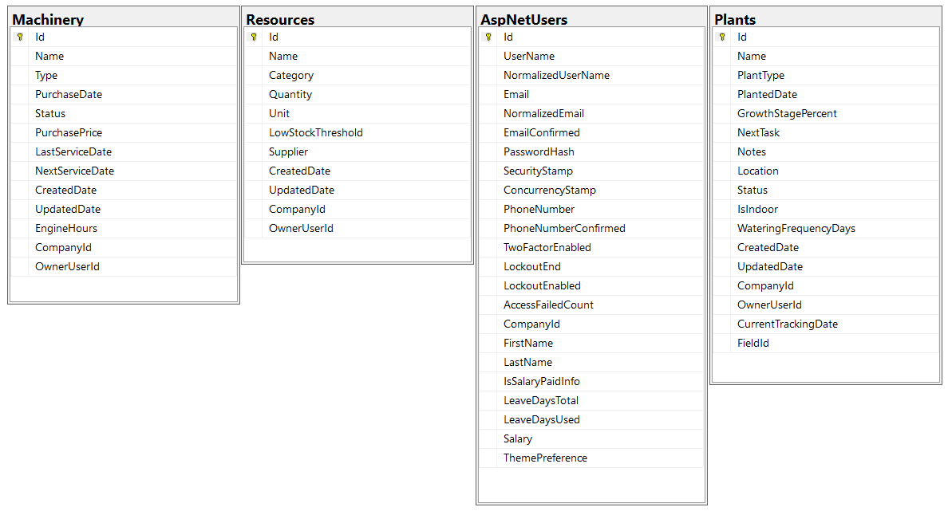

2.3.2. Реализация на Entity модели

Entity моделите са реализирани като C# класове, които отразяват структурата на таблиците в базата данни. Това улеснява работата с данни и прави кода по-четим.
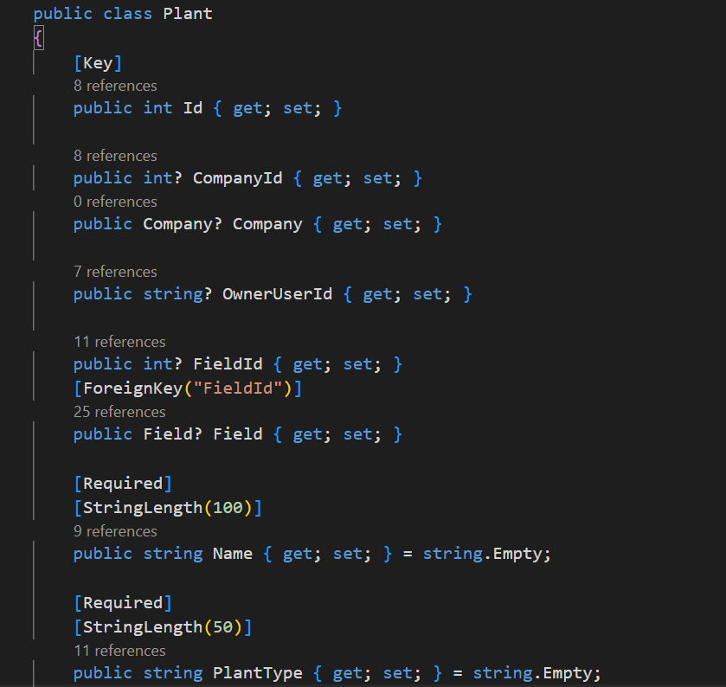

2.3.3. Реализация на контролери и услуги

Контролерите отговарят за обработката на заявките, а услугите съдържат бизнес логиката. Този подход осигурява по-добра организация и възможност за повторна употреба на код.
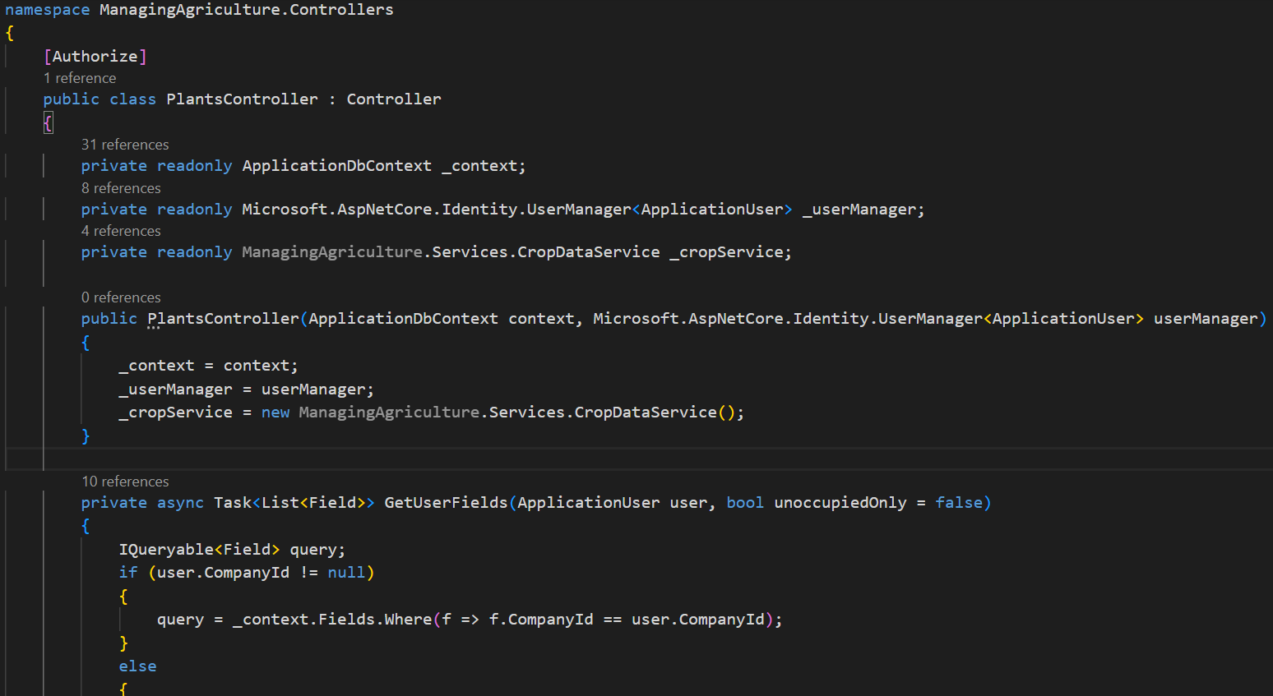

2.3.4. Реализация на UI и навигация

Навигацията е динамична и зависи от ролята на потребителя. Това гарантира, че всеки потребител вижда само функционалностите, до които има достъп.
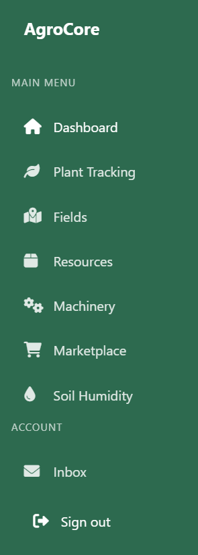

2.3.5. Сигурност и контрол на достъпа

Сигурността е осигурена чрез ASP.NET Core Identity, [Authorize] атрибути и CSRF защита. Всички чувствителни операции изискват удостоверяване.
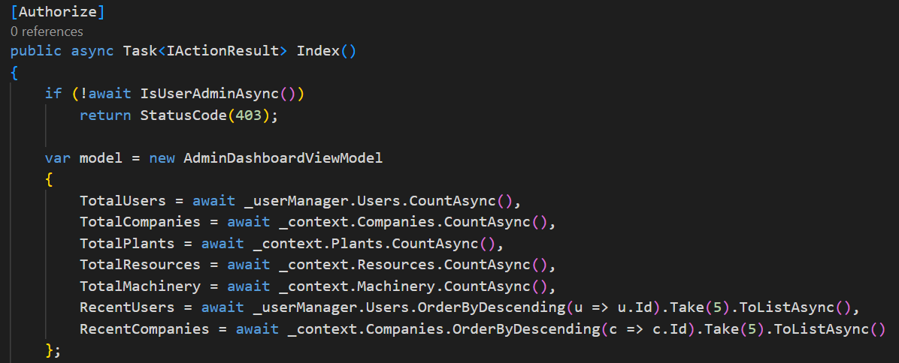

2.3.6. Подготовка за бъдеща IoT интеграция

Системата е подготвена за бъдещо разширяване с IoT функционалности, като архитектурата позволява добавяне на нови модули без сериозни промени.

2.4. Проучвателна част

Проучвателната част има за цел да анализира съществуващи решения в областта на дигиталното управление на земеделски стопанства и да открои основните им предимства и недостатъци. На тази база се дефинира мястото на AgroCore като модерна и по-гъвкава платформа, ориентирана към реалните нужди на малки и средни производители.

2.4.1. Анализ на съществуващи платформи (FarmERP, LiteFarm, AgroNET)

FarmERP представлява цялостна ERP система за земеделие, насочена основно към големи стопанства. Платформата предлага богата функционалност, но е сложна за използване и изисква сериозно обучение на персонала.
LiteFarm е по-лека уеб платформа, фокусирана върху устойчиво земеделие и планиране на култури. Въпреки добрия си интерфейс, тя има ограничени възможности за управление на персонал и ресурси.
AgroNET предлага базови функции за управление на стопанства, но често разчита на външни модули и няма добре интегрирана роля система.

2.4.2. Анализ на недостатъците на съществуващите решения

Основен недостатък на разгледаните платформи е липсата на гъвкавост. Много от тях са насочени или само към големи стопанства, или предлагат твърде ограничена функционалност за по-малки производители.
Допълнително, повечето системи не предоставят ясно разграничение на роли и не осигуряват добра изолация на данните между различни ферми. Липсва и интегриран marketplace и централизирана система за вътрешни съобщения и поддръжка.

2.4.3. Анализ на нуждите на малки и средни производители

Малките и средни земеделски производители се нуждаят от система, която е лесна за използване, достъпна и не изисква сложна конфигурация. Основните нужди включват управление на растения, техника, ресурси и служители в една обща платформа.
Също така е необходима възможност за разпределяне на роли, така че всеки служител да има достъп само до информацията, която е релевантна за неговите задължения.

2.4.4. В какво AgroCore е по-иновативен

AgroCore е разработен с фокус върху практичността и реалната употреба в ежедневната работа на земеделските стопанства. Платформата обединява няколко ключови модула в една система, без необходимост от външни услуги.

2.4.4.1. Централизирано управление на ресурси

Всички ресурси – растения, техника и инвентар – се управляват централизирано чрез една платформа. Това позволява по-добър контрол, по-лесно планиране и минимизиране на загуби.

2.4.4.2. Marketplace за техника

Вграден marketplace модул позволява публикуване и разглеждане на обяви за покупка и продажба на селскостопански продукти и техника. Това улеснява връзката между производители и търговци.

2.4.4.3. IoT и реалновремеви данни

AgroCore е проектиран с готовност за бъдеща интеграция на IoT устройства. Чрез Arduino сензори системата може да получава реалновремеви данни за околната среда и състоянието на културите

2.4.4.4. Гъвкавост и достъпност

Платформата е уеб-базирана и достъпна от различни устройства. Ролевата система позволява лесно адаптиране към различни типове стопанства и организационни структури.

2.5. Ръководство на потребителя

Ръководството описва работата със системата според типа потребител и неговите права.

2.5.1. Нерегистриран потребител

Нерегистрираният потребител има достъп до публичните страници на системата, включително началната страница, информация за платформата и контактната форма за връзка с екипа.

2.5.2. Регистрация и вход в системата

Потребителите могат да се регистрират чрез регистрационна форма. След успешна регистрация и вход в системата, на потребителя автоматично се присвоява роля „User“.
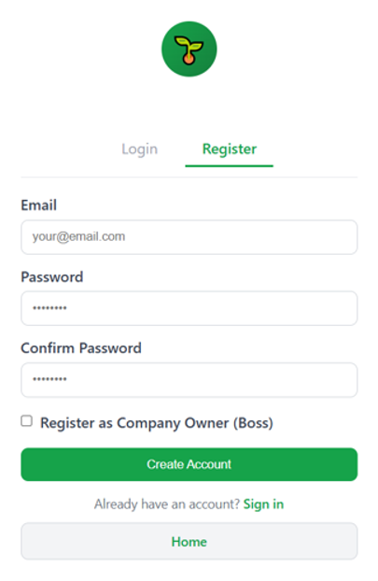

2.5.3. Потребителски профил

Всеки регистриран потребител разполага с личен профил, в който може да преглежда своите данни, marketplace обяви и съобщения от системата.

2.5.4. Boss профил (управление на фирма)

Boss профилът позволява създаване и управление на компания (ферма). Boss потребителят може да кани служители, да управлява ресурси, техника и растения, както и да контролира цялостната дейност на стопанството.
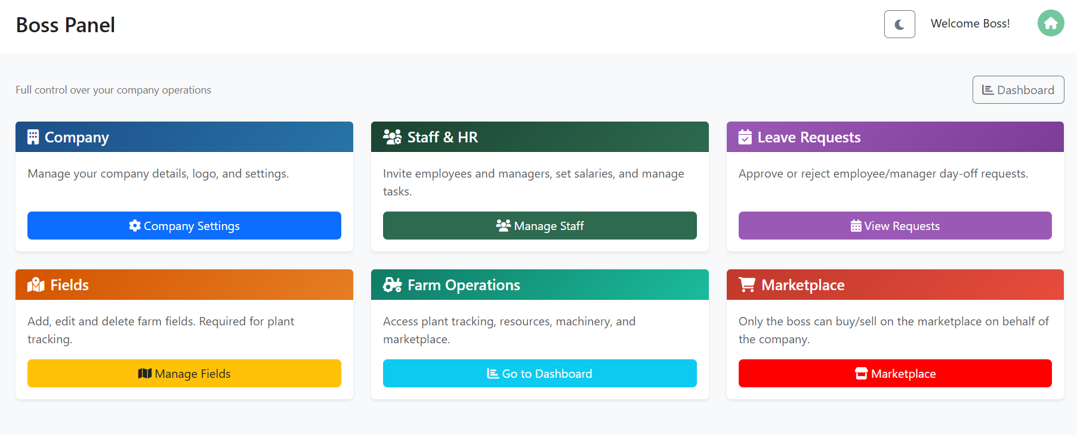

2.5.5. Manager и Employee профили

Manager профилът има разширени права за управление на растения, техника и ресурси.
Employee профилът разполага с ограничен достъп – основно за преглед и изпълнение на задачи, без възможност за административни промени.
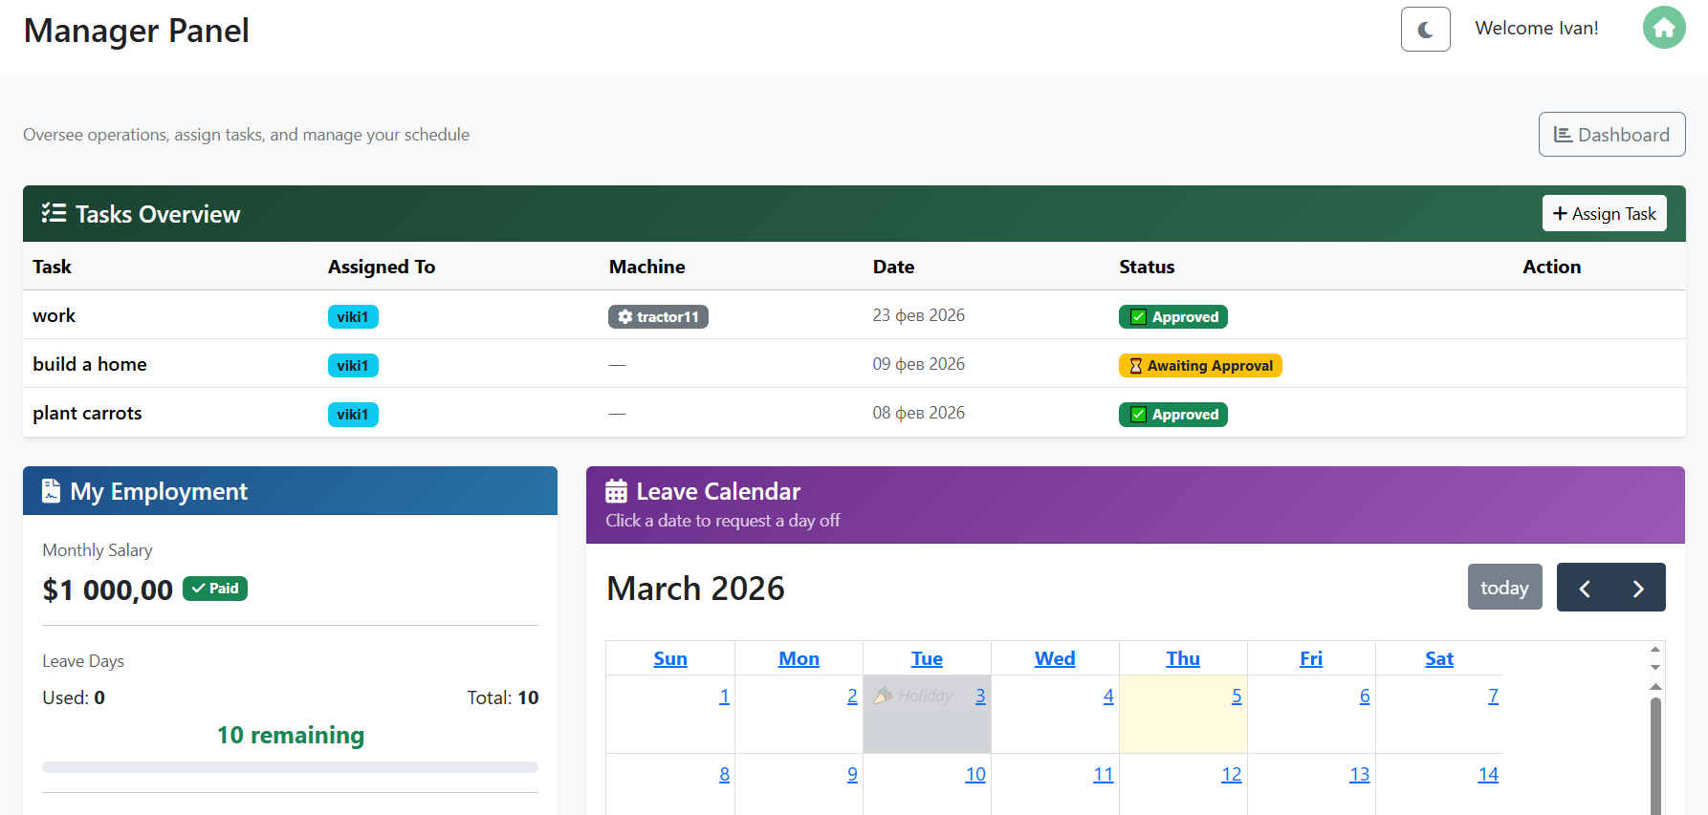
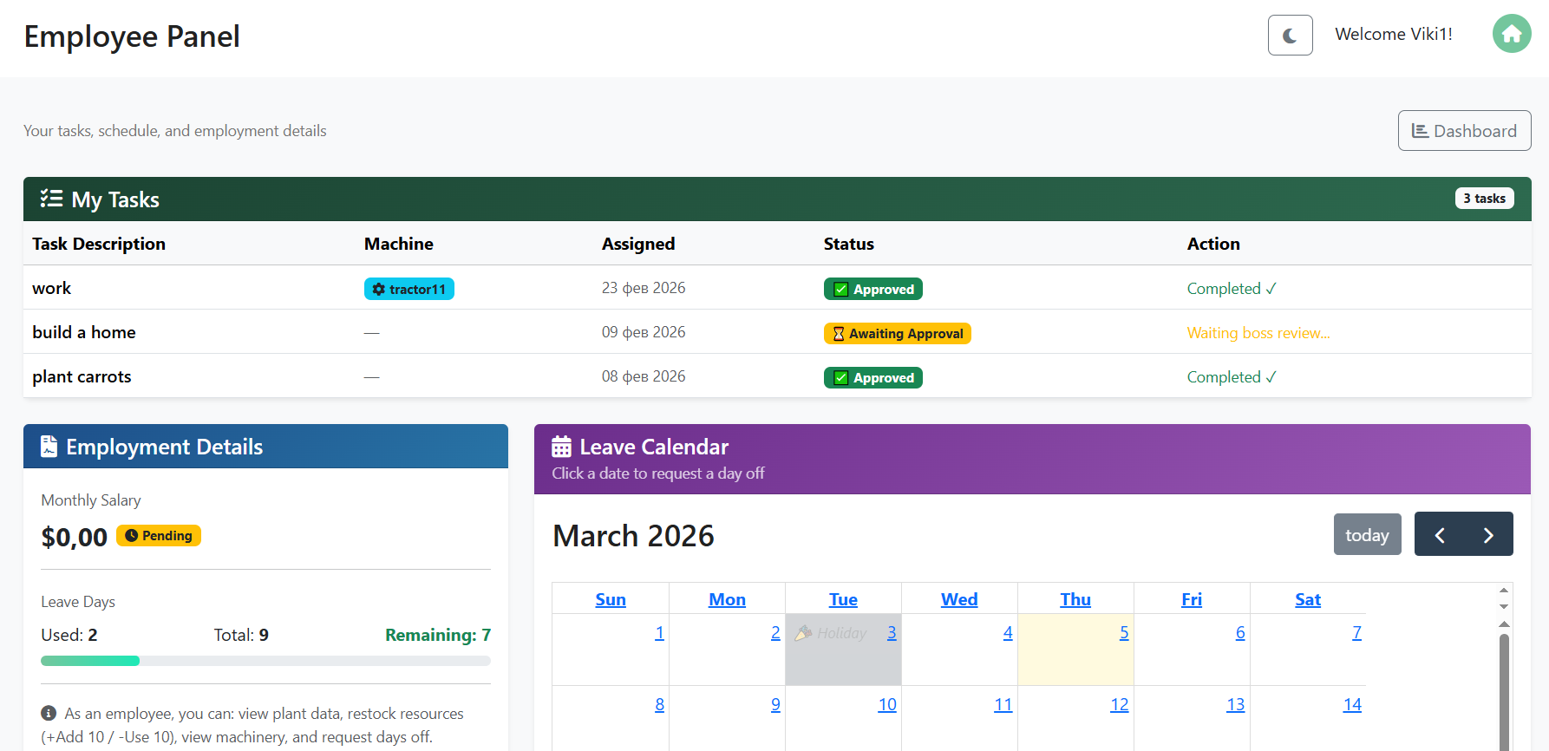

2.5.6. Управление на растения

Модулът за растения позволява добавяне, редактиране и проследяване на култури, включително етап на растеж и планирана реколта.
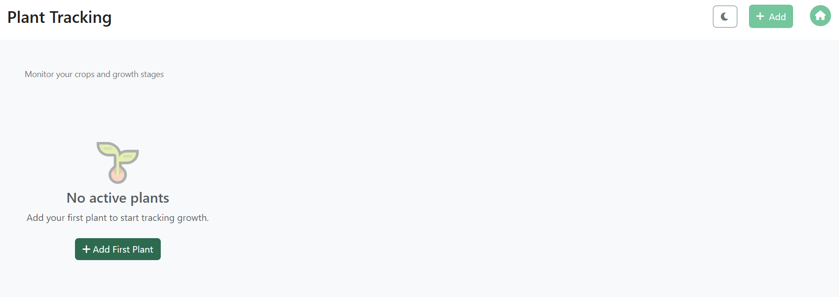

2.5.7. Управление на техника

Потребителите могат да регистрират селскостопанска техника, да следят нейното състояние и дата на закупуване.
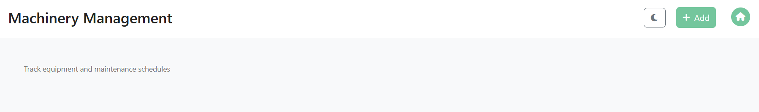

2.5.8. Управление на ресурси

Ресурсният модул позволява следене на наличности като торове, семена и горива, включително количества и мерни единици.
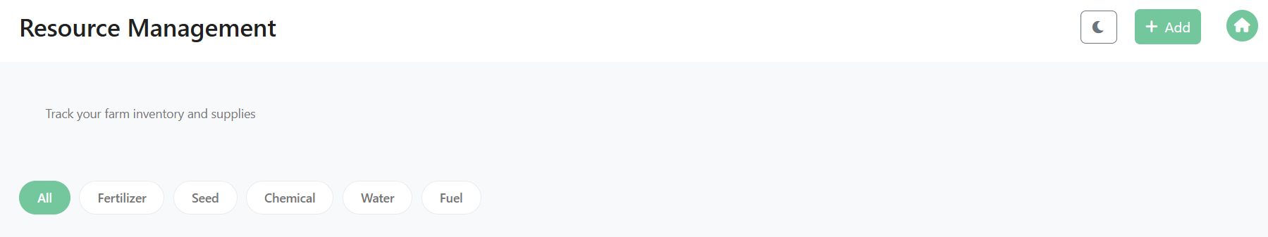

2.5.9. Marketplace

Marketplace функционалността позволява публикуване и разглеждане на обяви за покупка и продажба на продукти между потребителите на системата.
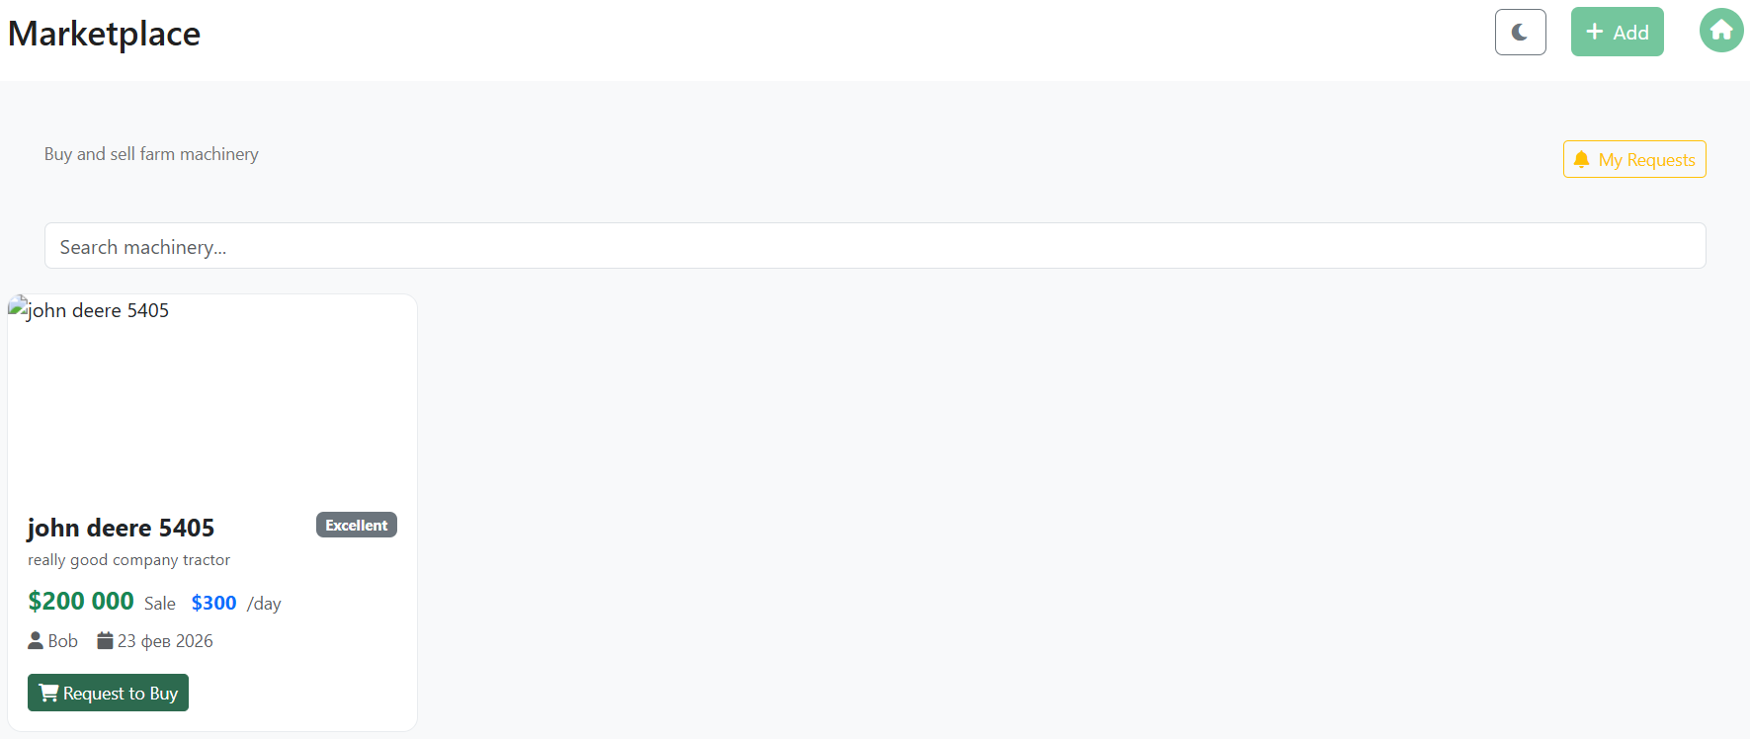

2.5.10. Contact / Support страница

Contact страницата позволява изпращане на съобщения до администраторите и IT поддръжката. Всички заявки се обработват чрез вътрешната система за съобщения.
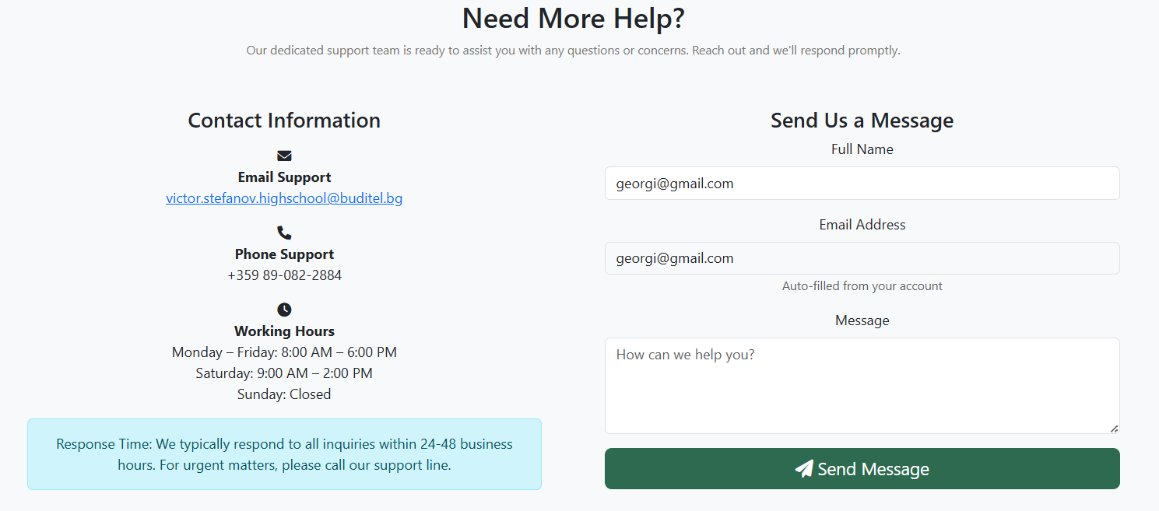

2.5.11. Администраторски панел

Администраторският панел предоставя възможност за управление на потребители, преглед и отговор на съобщения от контактната форма, както и цялостен контрол върху системата.

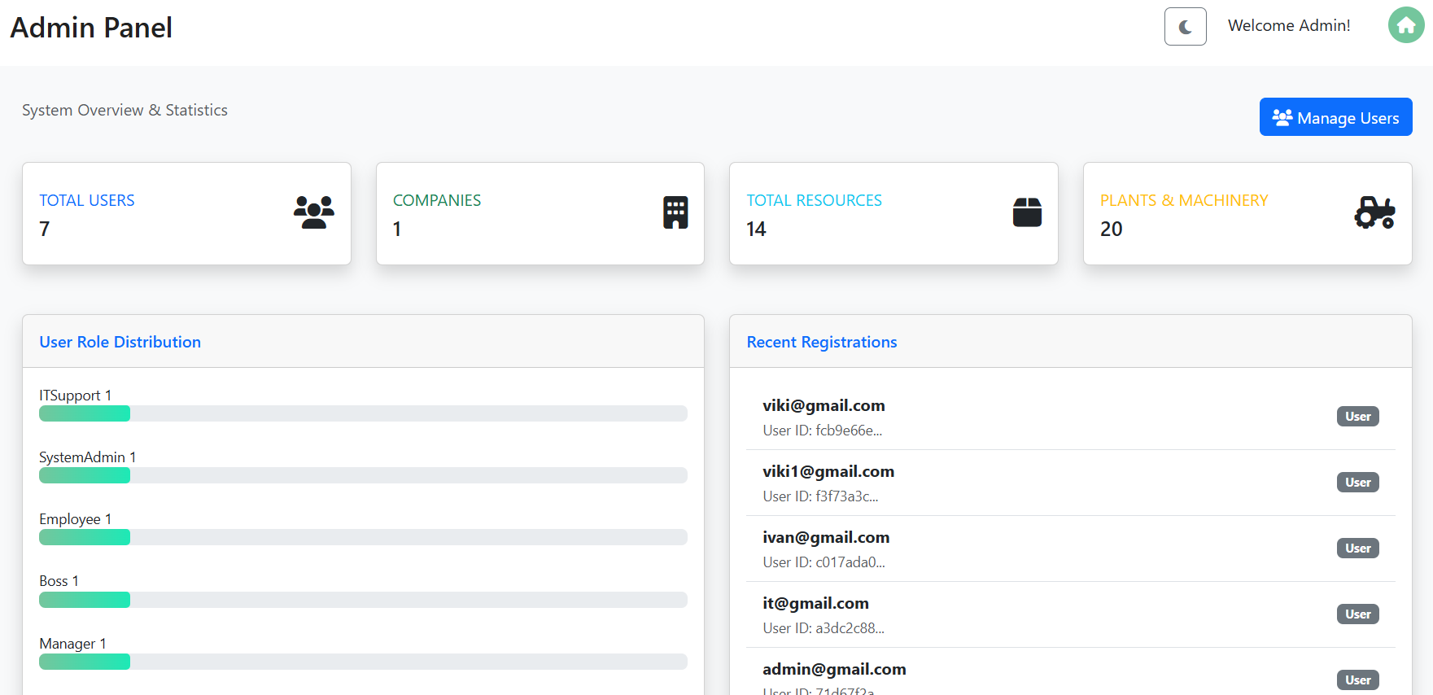

3. Заключение

3.1. Постигнати резултати
В рамките на дипломната работа беше разработена уеб базирана система AgroCore, реализирана чрез ASP.NET Core MVC архитектура, предназначена за управление на земеделски ресурси, техника, потребители и организационни структури.
Основните постигнати резултати включват:
- Изградена многослойна MVC архитектура
- Реализирана база данни с релации чрез Entity Framework Core
- Имплементирана система за автентикация и авторизация (ASP.NET Identity)
- Ролева система: Admin, Boss, Manager, Employee, User
- Реализирано централизирано управление на:
  - растения
  - ресурси
  - техника
  - marketplace
- Подготвена основа за IoT интеграция с Arduino
- Реализирани custom error страници (404, Restricted, Arduino disconnected)
- Имплементирана Dark/Light тема чрез cookies
Пример за контрол на достъпа в системата:
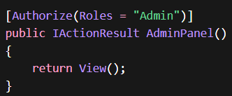
Този механизъм гарантира сигурност и разделяне на отговорностите между различните типове потребители.
Системата е функционална, стабилна и отговаря на поставените цели в началото на дипломната работа.

3.2. Предложения за бъдещо развитие
Въпреки че системата е напълно работеща, тя позволява значително разширяване.

3.2.1. Реална IoT интеграция
В текущата версия е подготвена логическа структура за IoT.
Бъдеща версия може да включва:
- Real-time API комуникация
- MQTT протокол
- Live dashboard
- Автоматично обновяване на данни

3.2.2. Автоматизирано напояване
Възможно развитие:
- Автоматично включване на напоителни системи
- Свързване с влажностни сензори
- Алгоритъм за оптимално поливане

3.2.3. Мобилно приложение
Разширение чрез:
- Flutter / .NET MAUI
- Push notifications
- Дистанционен контрол

3.2.4. Разширени анализи и отчети
Бъдеща имплементация:
- Графики
- Исторически данни
- Производствени анализи
- Финансови отчети

4. Информационни източници
- Microsoft Documentation – ASP.NET Core
https://learn.microsoft.com/aspnet/core

- Microsoft Documentation – Entity Framework Core
https://learn.microsoft.com/ef/core

- SQL Server Documentation
https://learn.microsoft.com/sql

- Arduino Official Documentation
https://www.arduino.cc/reference

- Bootstrap Official Documentation
https://getbootstrap.com

- Анализ на платформи:
  - FarmERP
  - LiteFarm
  - AgroNET

5. Приложения

5.1. Инструкции за стартиране на проекта
Проектът се стартира чрез .NET CLI.

Стъпки:
- Отваря се терминал в основната директория на проекта.
- Изпълнява се командата:
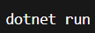
- След успешно стартиране, в браузъра се отваря адресът:
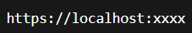

5.2. Тестови потребители
За улеснение на тестването са създадени предварително дефинирани акаунти:
Роля | Email | Парола
Admin | admin@gmail.com | admin1234
Itsupport | It@gmail.com | It1234
Boss | bossbob@gmail.com | 100% BoB
Manager | ivan@gmail.com | 100% IvaN
User | georgi@gmail.com | 100% GoG
Тези акаунти позволяват демонстрация на:
- Role-based authorization
- Различни достъпни функционалности
- Различен UI достъп

5.3. Примерен код от проекта

ApplicationDbContext:
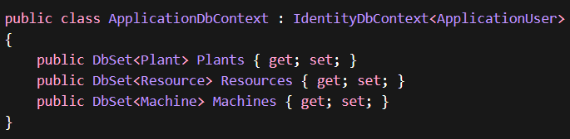
Service Layer пример:
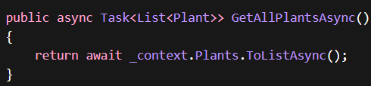
Cookie базирана тема:
При всяка заявка:
